Proyecto 7: Monitoreo de infraestructura con Zabbix
Juan Camilo Ballesteros Sierra
Luis Felipe Murillo Matallana
Juan Sebastian Delgado
Daniela Castro Quinones
Resumen - Este proyecto implementa una plataforma de monitoreo de infraestructura con Zabbix 6.x desplegada completamente en contenedores Docker. La solucion monitorea servicios web, base de datos, DNS y FTP, registra metricas de disponibilidad y recursos, define triggers de falla y valida el envio de alertas mediante MailHog.
Palabras clave - Zabbix, Docker Compose, monitoreo, alertas, MailHog, infraestructura.

I. Introduccion
Las infraestructuras telematicas requieren observabilidad para detectar fallas, analizar disponibilidad y reducir tiempos de indisponibilidad. Zabbix centraliza metricas, eventos y alertas, por lo que es adecuado para demostrar monitoreo de servicios en un entorno reproducible con Docker.

II. Contexto del problema
Una red compuesta por servicios HTTP, base de datos, DNS y FTP puede presentar fallas por caida de procesos, saturacion de recursos o perdida de conectividad. Sin una plataforma de monitoreo, la deteccion depende de revision manual. El proyecto busca evidenciar estado en tiempo real, historial y alertas automaticas.

III. Alternativas de solucion
Se evaluaron alternativas como Nagios, Prometheus, Datadog y Zabbix. Zabbix fue seleccionado porque integra servidor, agentes, frontend web, triggers, dashboards y notificaciones sin depender de una plataforma externa paga.

IV. Diseno de la solucion
La arquitectura incluye Zabbix Server, PostgreSQL, Zabbix Web, MailHog y cuatro servicios monitoreados. Todos los componentes se conectan mediante la red Docker proyecto7-monitoring. Los agentes reportan disponibilidad y Zabbix Server ejecuta checks simples para validar el estado de los puertos de servicio.
Host | Servicio | Check
web-host | Nginx | HTTP puerto 80
db-host | MariaDB | TCP puerto 3306
dns-host | CoreDNS | TCP puerto 53
ftp-host | VSFTPD | FTP puerto 21
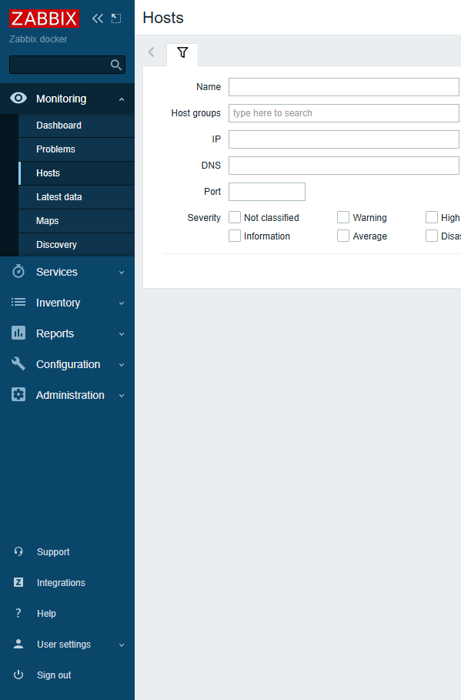
Fig. 1. Hosts monitoreados registrados en Zabbix.

V. Implementacion
El despliegue se ejecuta con docker compose. El archivo .env centraliza credenciales, puertos y zona horaria. El servidor Zabbix usa una imagen personalizada construida desde docker/zabbix-server/Dockerfile. Tambien se montan archivos de configuracion Zabbix como volumen para el servidor y los agentes. El script de aprovisionamiento usa la API JSON-RPC de Zabbix para crear el grupo de hosts, items, triggers y configuracion de correo hacia MailHog.
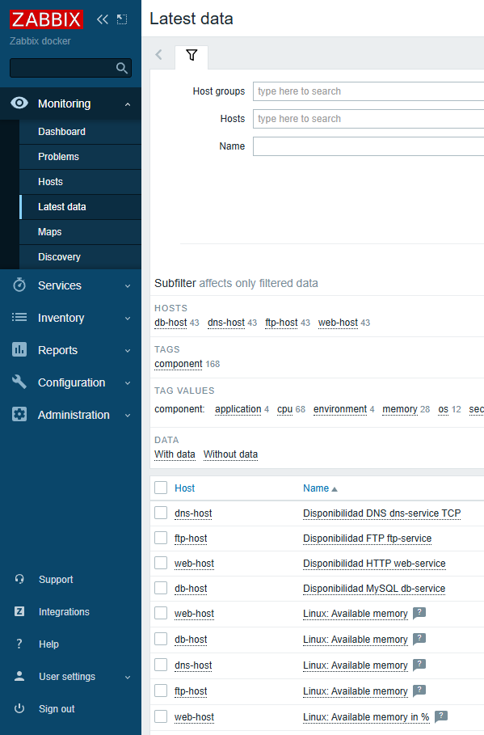
Fig. 2. Datos recientes de disponibilidad y metricas.

VI. Pruebas
Se validaron cuatro escenarios: dashboard en tiempo real, simulacion de caida del servicio web, envio de alertas a MailHog y consulta de datos historicos. La caida se genero deteniendo el contenedor web-service y restaurandolo despues del periodo de observacion.
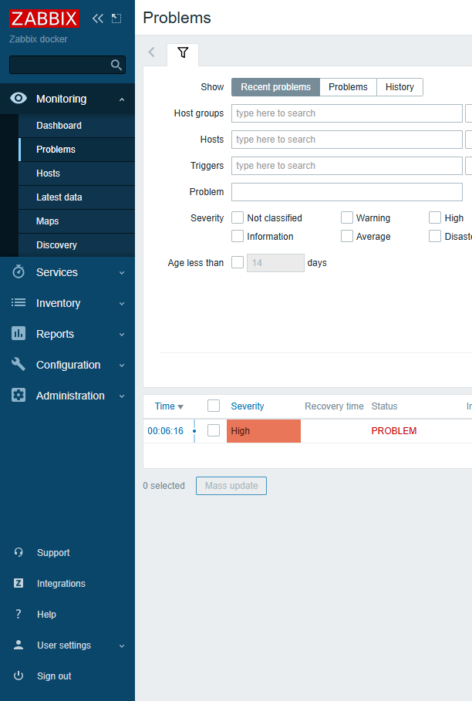
Fig. 3. Problema activo durante la simulacion de caida.
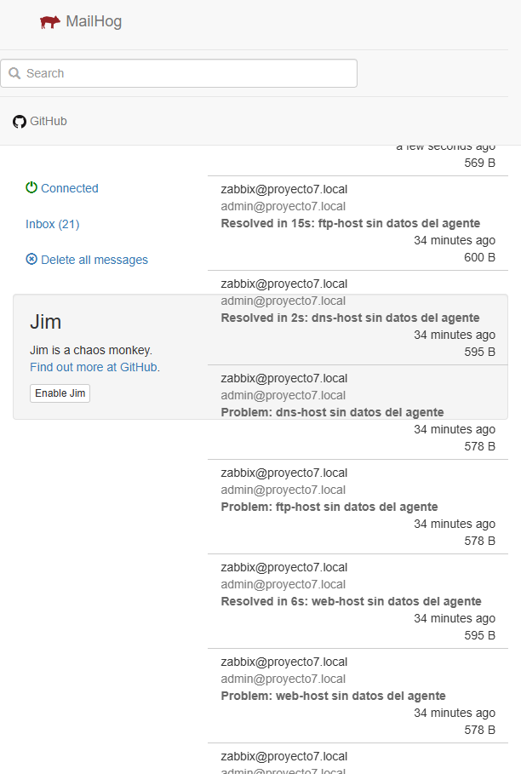
Fig. 4. Correos de alerta y recuperacion recibidos en MailHog.

VII. Discusion
Los checks de servicio regresan 1 cuando el puerto responde y 0 cuando no responde. Los triggers permiten convertir cambios de estado en eventos visibles y notificaciones. MailHog facilita probar el flujo de correo sin exponer cuentas reales. Docker Compose permite repetir la demostracion en otra maquina con el mismo conjunto de archivos.

VIII. Conclusiones
La solucion cumple los requerimientos del Proyecto 7: infraestructura en contenedores, minimo cuatro hosts monitoreados, Zabbix Server con base de datos, frontend web, triggers, dashboards y alertas. Como mejora futura se recomienda agregar dashboards exportados automaticamente, monitoreo del socket Docker y plantillas especificas por aplicacion.

Referencias
Zabbix Documentation, https://www.zabbix.com/documentation
Docker Documentation, https://docs.docker.com
MailHog, https://github.com/mailhog/MailHog
CoreDNS, https://coredns.io

